**Филиал МКДОУ Баранниковский детский сад – детский сад п. Новый**

Проект «Откуда пришёл Новый год »

**группа №2**

**разновозрастная 4-7 лет**



**воспитатель: Бурухина Е.В.**

**2021 г.**

**Вид проекта:** информационно – познавательный, творческий

**Участники проекта**: дети группы №2, родители, воспитатели, музыкальный руководитель.

**Продолжительность проекта**: краткосрочный , 2 недели (20.12.2021 г. – 30.12.21г.).

**Актуальность**: Новый год – особый праздник, который с особым трепетом вспоминают взрослые, и который с особым нетерпением ждут дети. В течение месяца до нового года дети начинают думать о Дедушке Морозе, о новогоднем празднике, ждут подарков. Почти так же чувствуют себя и взрослые, вспоминают новогодние праздники своего детства, рассказывают об этом своим детям.

Таким образом образуется мостик взаимопонимания между детьми и родителями, который могут использовать педагоги в своей работе для создания эмоционально – благополучной обстановки в группе, развития навыков коммуникативного общения и формирования предпосылок образовательной деятельности.

Участие детей в проекте позволит развить творческие способности и коммуникативные навыки.

**Цель проекта:**

Формирование у детей осознанного отношения к обычаям и традициям отмечать новогоднее торжество.

**Задачи проекта:**

1. Расширить знания детей и родителей о праздновании Нового года в России.
2. Познакомить детей с обычаями и традициями встречи Нового года в разных странах мира.
3. Дать сведения о том, где живет Дед Мороз.
4. Развивать творческие способности детей при подготовке к празднику через изготовление поделок, разучивание танцев, стихов, чтение сказок, рассказов, рассматривание картин и иллюстраций.
5. Привлекать родителей к совместной деятельности со своими детьми.
6. Вызвать желание готовить подарки, сюрпризы друзьям, родным к предстоящему празднику.

**Предполагаемый результат:**

- проявление интереса к чтению сказок и просмотру «добрых, старых» мультфильмов про Новый год;

- организация и создание предметно – игровой праздничной среды, оформление группы;

- проведение новогоднего утренника.

**Роль родителей в реализации проекта:**

- изготовление новогодних костюмов детям;

- участие в конкурсе новогодних поделок;

**Участие специалистов:**

- подготовка к новогоднему утреннику с музыкальным руководителем;

- создание коллективной работы «Наша нарядная ёлка» с воспитателем.

**Подготовительный этап:**

- сбор информации по теме;

- подбор аудио и видеоматериала;

- подбор художественной литературы;

- подбор загадок по теме;

-подготовка консультаций для родителей;

- обсуждение с родителями вопросов, связанных с проведением новогоднего утренника.

**Реализация проекта: (20.12.2021г. - 30.12.2021г.)**

**Понедельник**

- Беседа «Русский Новый год».

- Разучивание новогодних стихов и песен.

**Вторник**

- Коллективная работа - аппликация «Наша нарядная елка»;

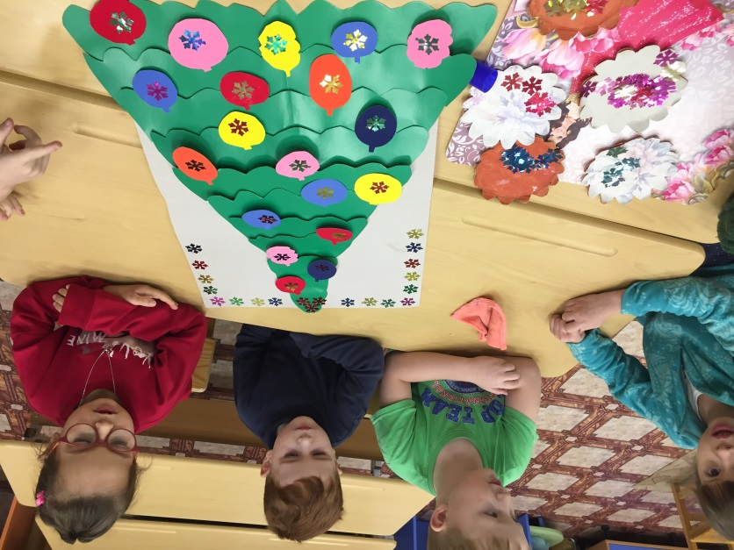

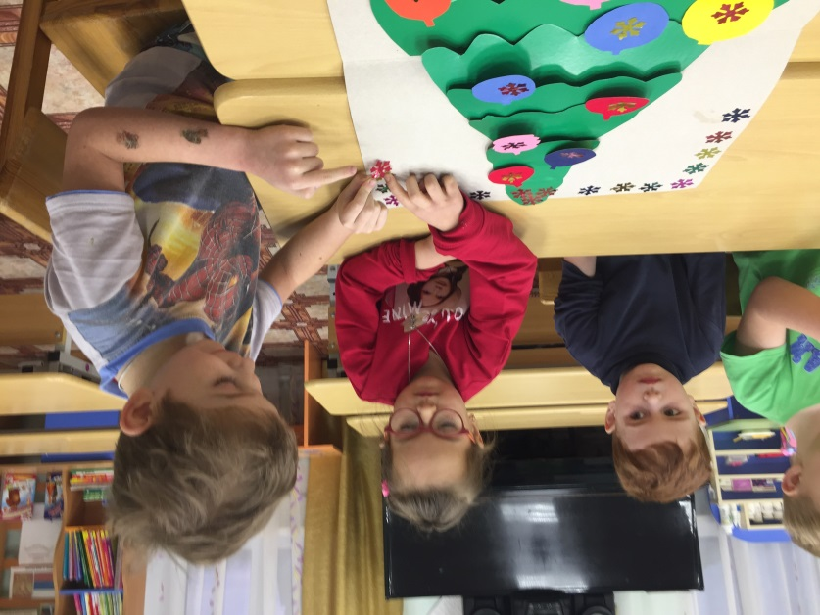

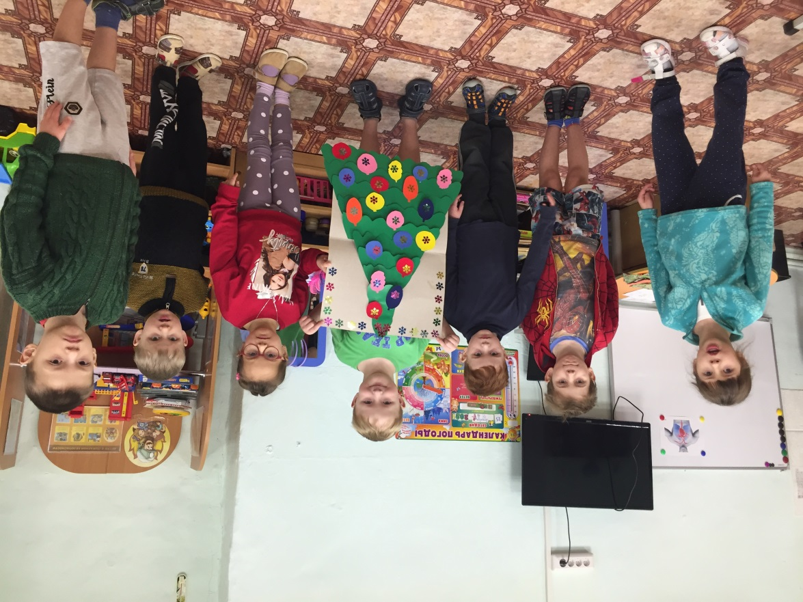

- Загадывание загадок о зимних явлениях природы, о новогоднем празднике.

- Сюжетно – ролевая игра:  «Семья готовится к встрече Нового года».

**Среда**

- Выставка творческих работ «Новогодняя фантазия» (совместно с родителями).

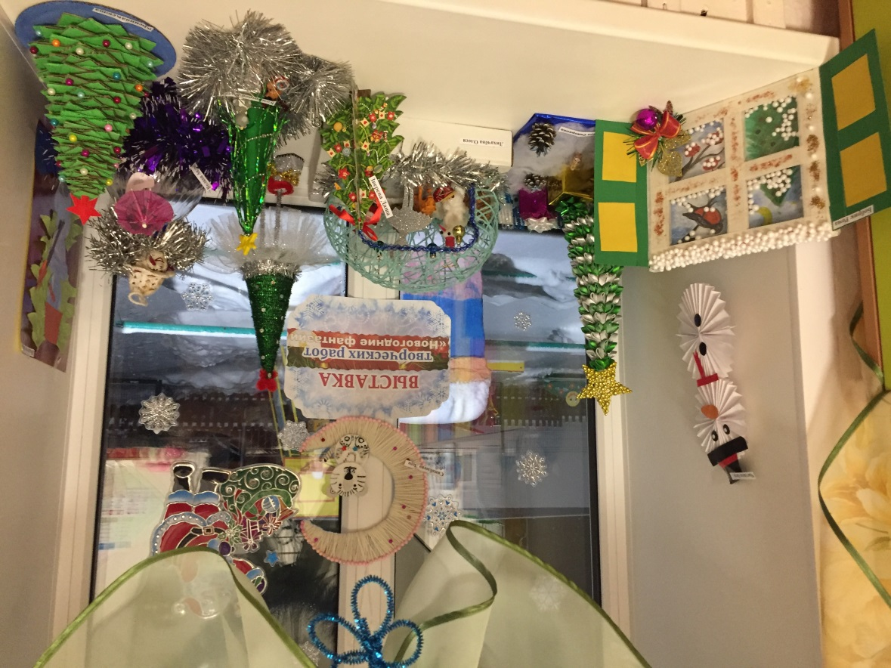

- Оформление группы к Новому году.

**Четверг**

- Чтение художественной литературы: Х. Андерсен «Снежная королева».

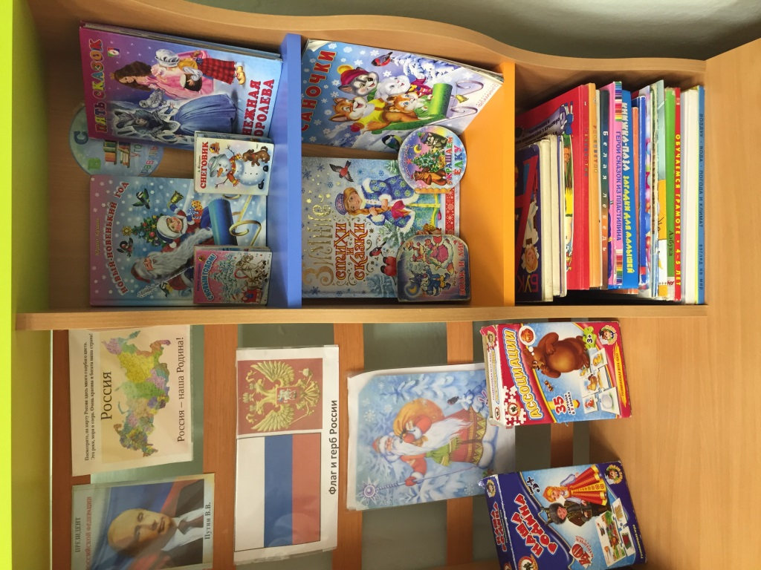

**- Рисование «Новогодняя игрушка».**

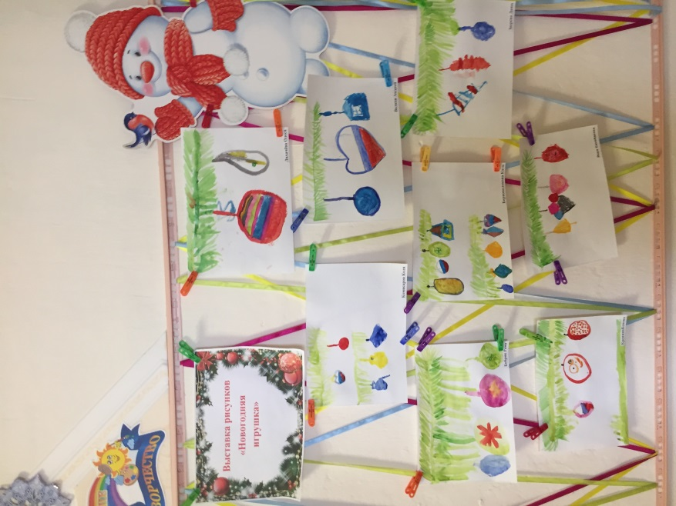

**Пятница**

- Аппликация «Наша ёлочка»;

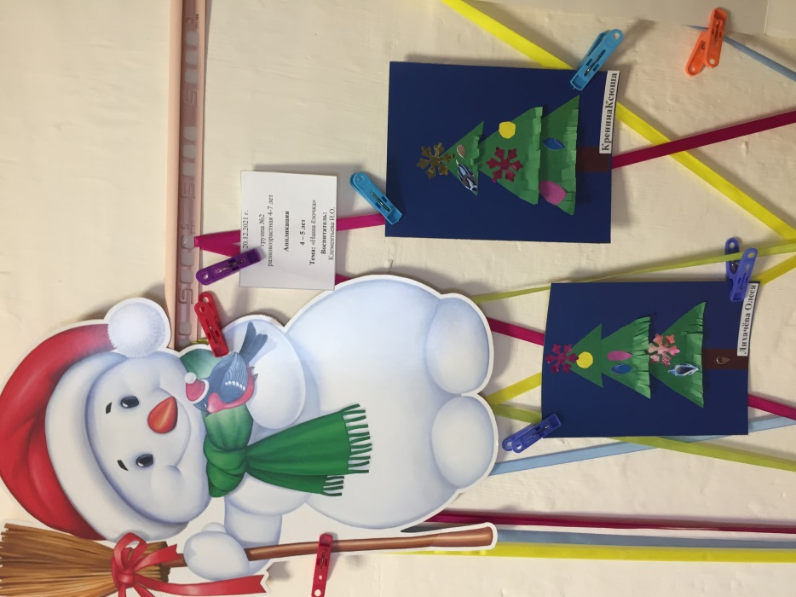

- Консультация для родителей «Как встретить Новый год с детьми»

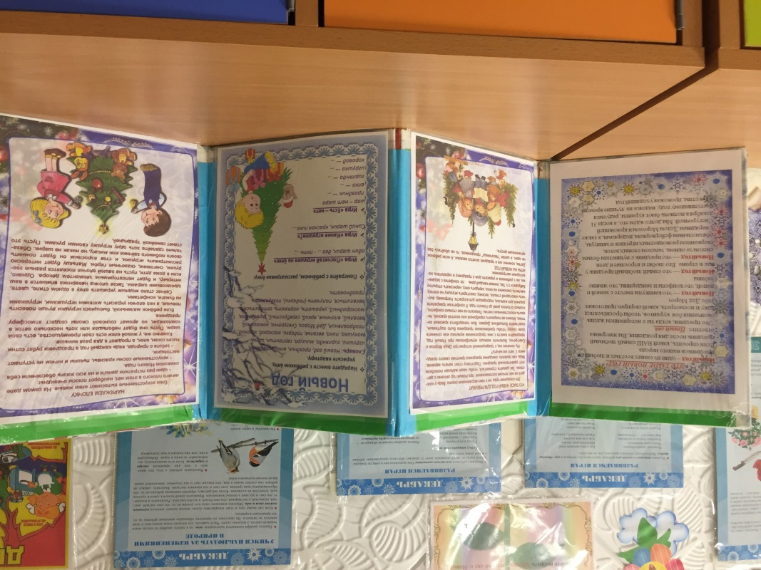

**Понедельник**

- Беседа «Правила пожарной безопасности в Новый год».

- Праздник новогодней ёлки.

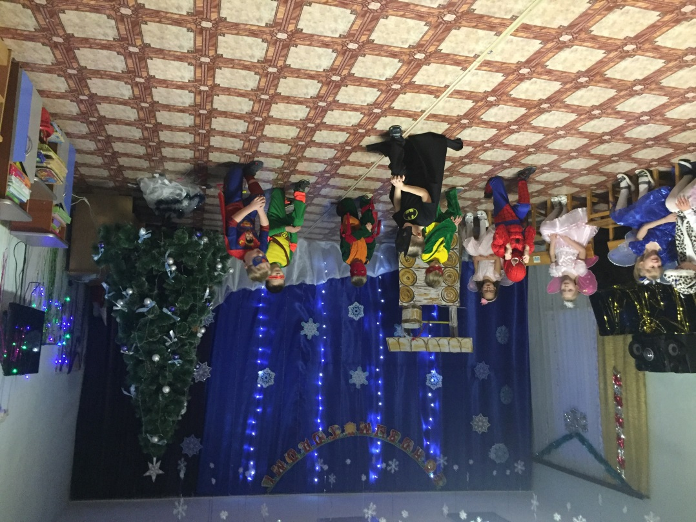

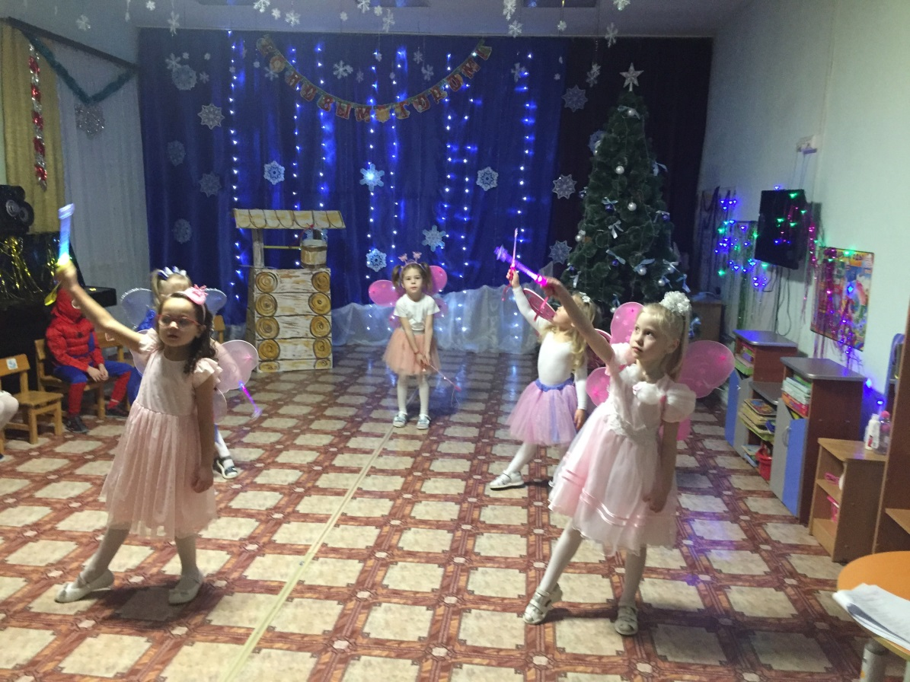

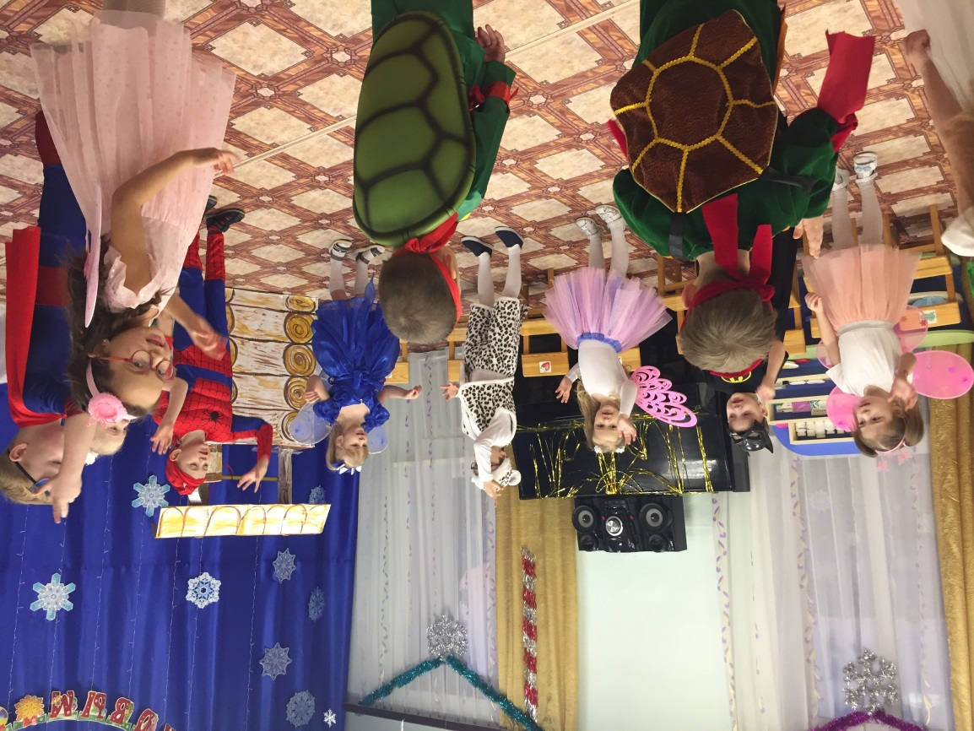

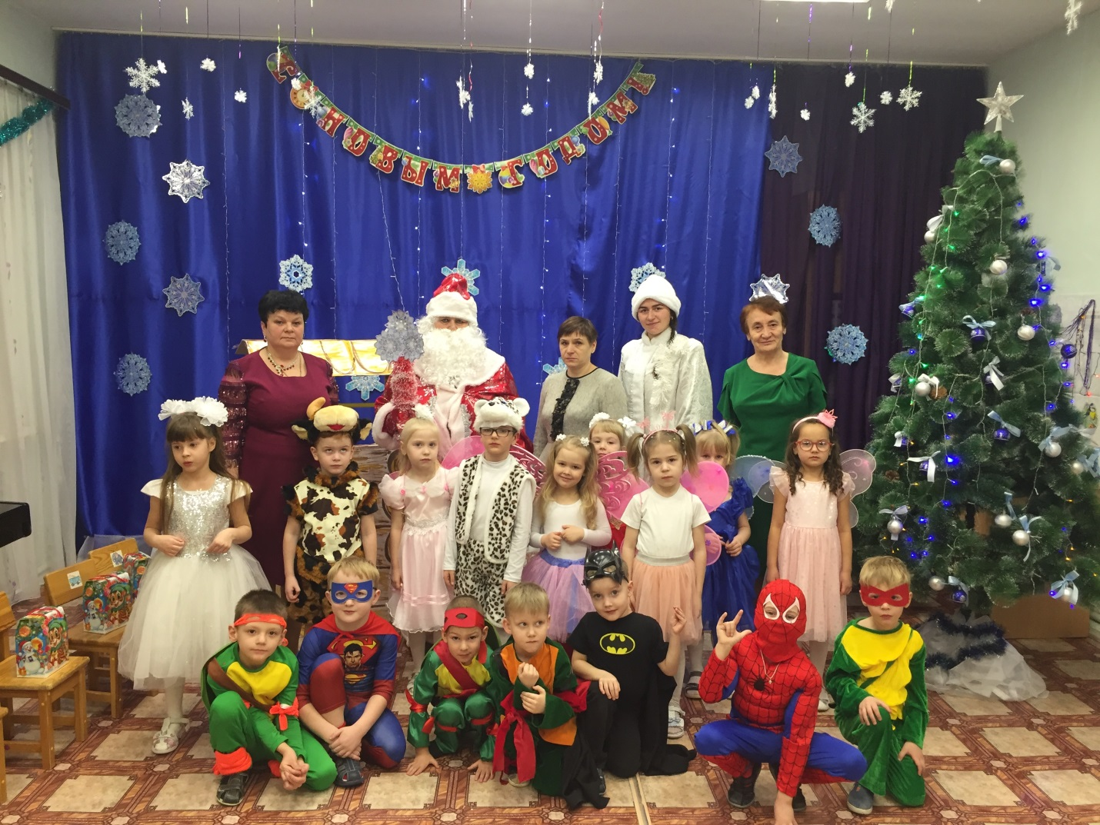

**Вторник**

- Презентация «Кто такой Дед Мороз?».

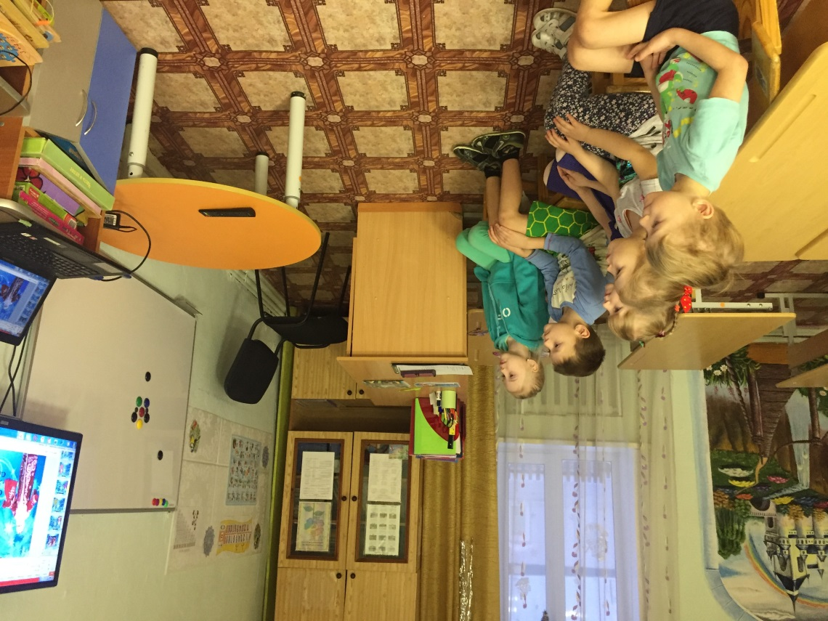

- Рекомендации для родителей «Новый год у ворот».

**Среда**  - Чтение художественной литературы: русской народной сказки «Морозко».

- Поделка из природного материала (из сосновых шишек) «Ёлка в белой шубке»

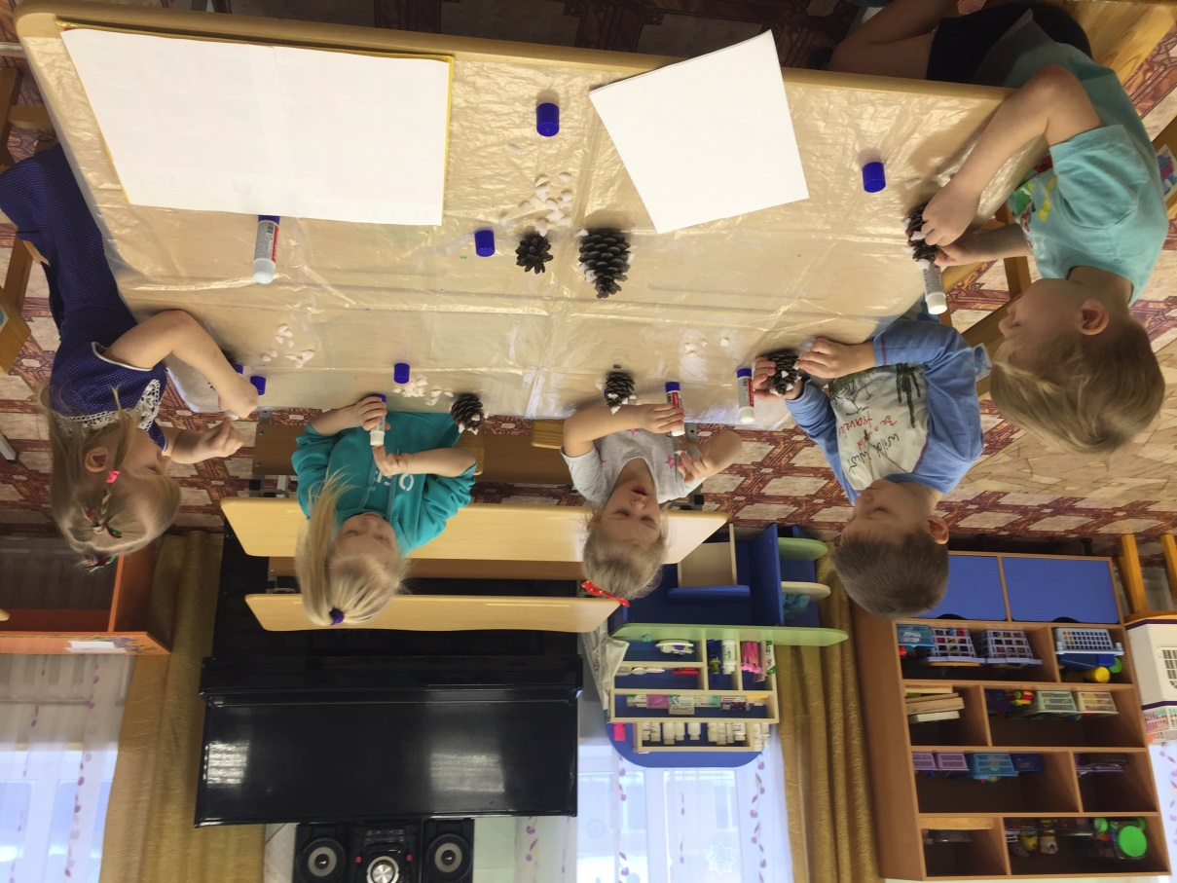

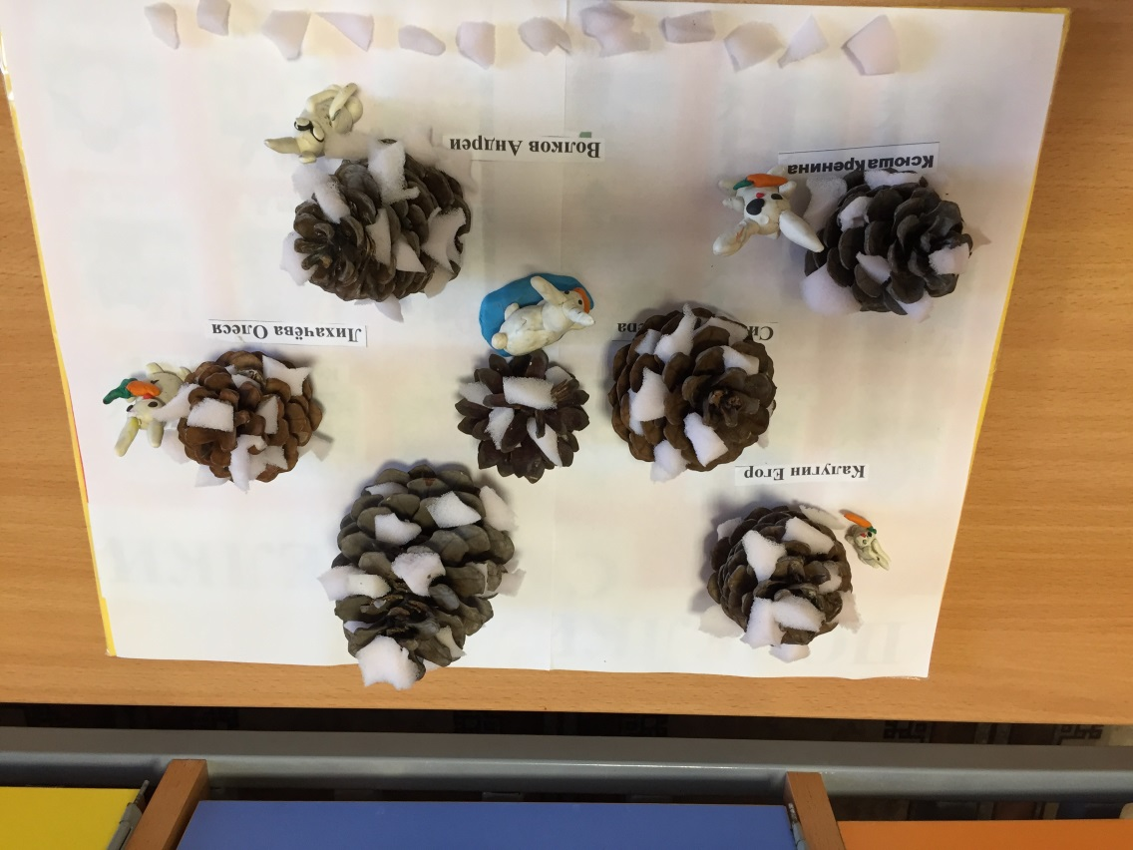

**Четверг**

- Буклеты для родителей «Новогодние праздники. Правила пожарной безопасности»

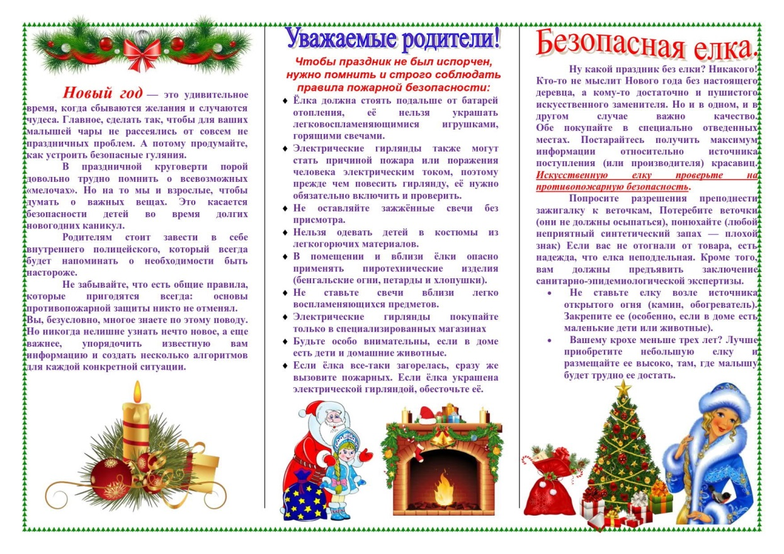

- Папка-передвижка для родителей «Безопасность в Новый год»

